Celine Dion!

Nom: Celine Dion

Date de naissance: 30 Mars, 1968

Famille: maman, papa, treize frères
et soers, le man René Angélils et un fis

Domicile: Quebes au Canada.



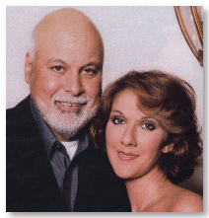
Celine et ses man, René Angélils

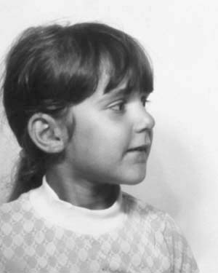
Celine qui enfant

Celine est élevée par une famille modeste dans un petit Village de la Province du Québec au Canada. Elle est née le
30 Mars, 1968. Celine a treize frères et soeures. Ses parents
sont musiciens. Elle a vendu 140 million album. Quand Celine a été cinq ons elle chanté pour la première fois devant une audience. Ses première tube a été “n´était qu´un rêve” qui elle chanté avec ses maman et frère. Ses plus grand tube est “My heart will go on” qui était dans le film américain connu Titanic. J´aime Celine Dion parce gu´elle est chante bien.



